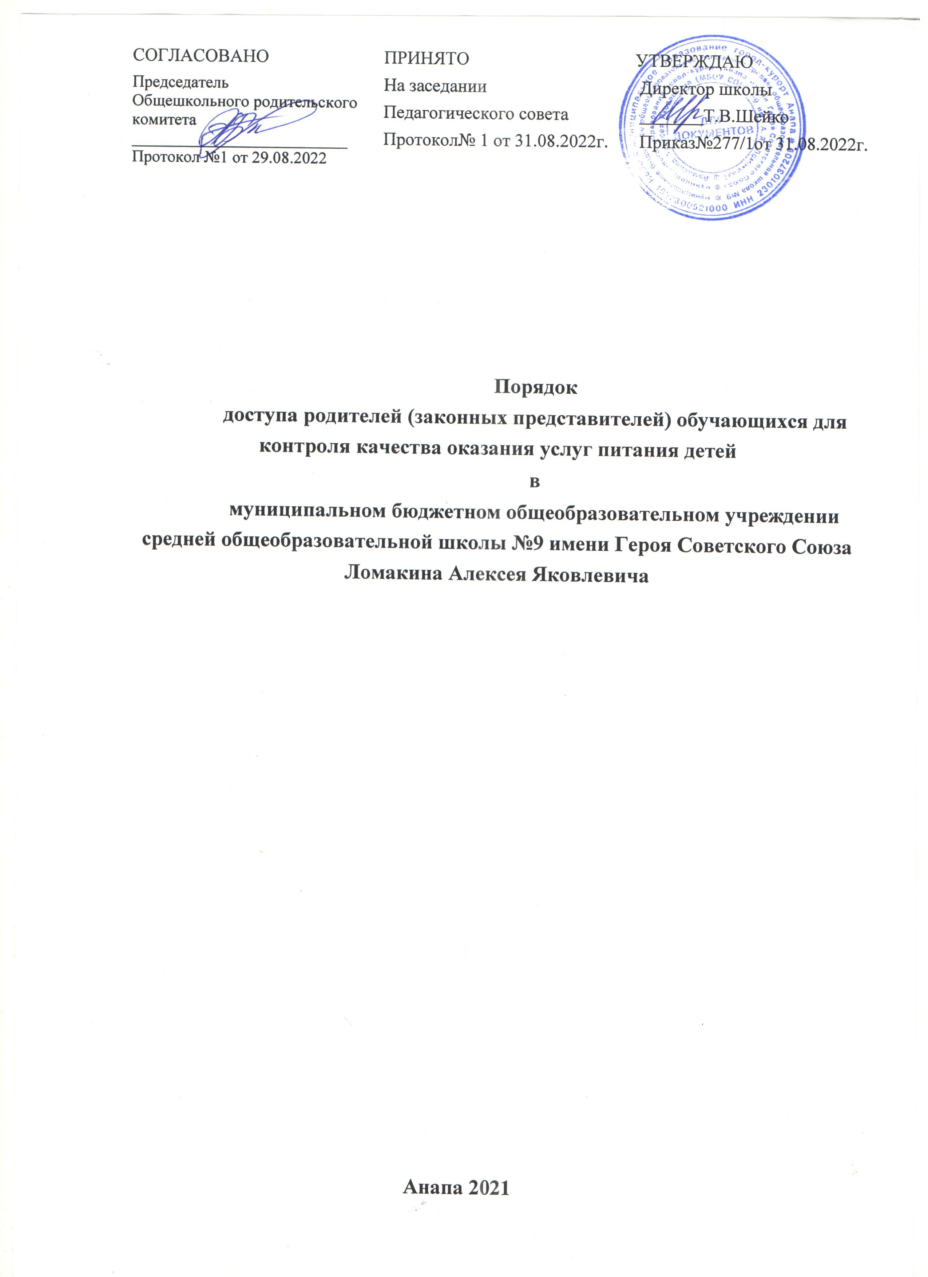

- Общие положения
- Положение о порядке доступа законных представителей обучающихся (далее - родители) в организацию общественного питания в образовательной организации (далее - школьная столовая) (далее - Положение) разработано в соответствии с законами и иными нормативными правовыми актами Российской Федерации, Краснодарского края, входящих в состав Краснодарского края муниципальных образований и локальными актами образовательной организации.
- Положение разработано с целью соблюдения прав и законных интересов обучающихся и родителей в области организации питания.
- Основными целями посещения школьной столовой и буфета родителями обучающихся являются:
- Обеспечение родительского контроля в области организации питания через их информирование об условиях питания обучающихся;
- взаимодействие с родителями обучающихся в области организации питания;
- повышение эффективности деятельности школьной столовой.
- Положение устанавливает порядок организации посещения и оформления результатов посещения родителями школьной столовой, а также права родителей при посещении школьной столовой.
- Родители при посещении школьной столовой руководствуются применимыми законами и иными нормативными правовыми актами Российской Федерации, Краснодарского края, входящих в состав Краснодарского края муниципальных образований, а также Положением и иными локальными нормативными актами образовательной организации.
- Родители при посещении школьной столовой должны действовать добросовестно, не должны нарушать и вмешиваться в процесс питания и не должны допускать неуважительного отношения к сотрудникам образовательной организации, сотрудникам исполнителя услуг питания, обучающимся и иным посетителям.
- Указанные в настоящем положении термины (законные представители, обучающиеся и пр.) определяются в соответствии с Законодательством Российской Федерации.

- Организация и оформление посещения родителями школьной столовой
  - Родители посещают школьную столовую в установленном настоящим Положением порядке и в соответствии с Графиком посещения школьной столовой (Приложение №1).
  - Посещение школьной столовой осуществляется родителями в любой учебный день во время работы школьной столовой (на переменах во время реализации обучающимся горячих блюд по основному меню).
  - В течение одной смены питания каждого учебного дня школьную столовую могут посетить не более трех посетителей. При этом от одного класса (на 1 перемене) посетить школьную столовую может только 1 родитель. Родители обучающихся из разных классов могут посетить школьную столовую как на одной, так и на разных переменах.
  - Родители имеют право выбрать для посещения как перемену (смену питания), на которой организовано горячее питание для его ребенка, так и любую иную перемену (смену питания), во время которой осуществляется отпуск горячего питания.
  - График посещения организации общественного питания формируется и заполняется на каждый учебный день месяца на основании заявок, поступивших от законных представителей обучающихся и согласованных уполномоченным лицом образовательной организации.
  - Сведения о поступившей заявке на посещение заносятся в Журнал заявок на посещение школьной столовой (Приложение №2), который должен быть прошит, пронумерован и скреплен печатью и подписью директора образовательной организации.
  - Заявка на посещение организации общественного питания подается непосредственно в образовательную организацию не позднее 1 суток до предполагаемого дня и времени посещения школьной столовой и буфета. Посещение на основании заявки, поданной в более поздний срок, возможно по согласованию с администрацией образовательной организации.
  - Заявка на посещение организации общественного питания подается на имя директора образовательной организации и может быть сделана как в устной, так и в письменной, в том числе электронной форме. Письменные заявки прикладываются к Журналу заявок на посещение школьной столовой.
  - Заявка должна содержать сведения о:
• желаемом времени посещения (день и конкретная перемена);
• ФИО родителя;
• контактном номере телефона родителя;
• ФИО и классе обучающегося, в интересах которого действует родитель.
  - Заявка должна быть рассмотрена директором или иным уполномоченным лицом образовательной организации не позднее одних суток с момента ее поступления.
  - Результат рассмотрения заявки незамедлительно (при наличии технической возможности для связи) доводится до сведения родителя по указанному им контактному номеру телефона. В случае невозможности посещения школьной столовой в указанное родителем в заявке время, сотрудник образовательной организации уведомляет родителя о ближайшем возможном для посещения времени. Новое время посещения может быть согласовано родителем письменно или устно.
  - Результат рассмотрения заявки, время посещения в случае его согласования, отражаются в Журнале заявок на посещение школьной столовой.
  - График посещения школьной столовой заполняется на основании согласованных заявок.
  - Посещение школьной столовой в согласованное время осуществляется родителем самостоятельно. Сопровождающий из числа сотрудников образовательной организации может присутствовать для дачи пояснений об организации процесса питания, расположения помещений в школьной столовой.
  - Родитель может остаться в школьной столовой и после окончания перемены (в случае если установленная продолжительность перемены менее 20 минут или для завершения в разумный срок ознакомления с процессом организации питания).
  - По результатам посещения школьной столовой родитель(и) делает(ют) отметку в Графике посещения школьной столовой. Родителю должна быть предоставлена возможность оставления комментария (предложения, замечания) об итогах посещения в Книге посещения школьной столовой (прошитой, пронумерованной и скрепленной подписью директора и печатью образовательной организации) (Примерная форма книги – Приложение №3).
  - Возможность ознакомления с содержанием Книги посещения школьной столовой должна быть предоставлена органам управления образовательной организации и родителям обучающихся по их запросу.
  - Предложения и замечания, оставленные родителями по результатам посещения, подлежат обязательному учету органами управления образовательной организации, к компетенции которых относится решение вопросов в области организации питания.
  - Рассмотрение предложений и замечаний, оставленных родителями по результатам посещения, осуществляется не реже одного раза в месяц компетентными органами образовательной организации (комиссией или советом по питанию и прочими органами) с участием представителей администрации образовательной организации, исполнителя услуг, законных представителей обучающихся и с оформлением протокола заседания.
  - В целях осуществления родительского контроля и реализации прав, предусмотренных законодательством о защите прав потребителей, родителям предлагается для заполнения «Примерная форма записи результатов родительского контроля в книге отзывов и предложений, предусмотренной Правилами оказания услуг общественного питания» (Приложение №4).
  - На сайте образовательной организации предусматривается возможность подачи Заявки на посещение школьной столовой в электронной форме.

Права родителей при посещении школьной столовой и буфета
- Родители обучающихся имеют право посетить помещения, где осуществляются реализация основного и дополнительного питания и прием пищи.
- Допуск родителей (как правило, из числа имеющих медицинское образование или образование в сфере технологий общественного питания, пищевых производств) в пищевой блок и помещения для хранения сырья возможен в случае их включения в состав бракеражной комиссии приказом образовательной организации. Допуск осуществляется в соответствии с законодательством Российской Федерации и локальным актом образовательной организации, регламентирующими деятельность бракеражной комиссии в образовательной организации.
- Родители, не входящие в состав бракеражной комиссии, получают необходимые сведения об организации питания в части деятельности исполнителя услуг питания в пищевом блоке и в помещениях для хранения сырья от членов бракеражной комиссии, присутствующих в образовательной организации во время посещения родителями школьной столовой, и (или) путем ознакомления с документацией о бракераже, предусмотренной Российским законодательством.
- Законным представителям обучающихся должна быть предоставлена возможность:
- наблюдать реализацию блюд и продукции основного и дополнительного меню;
- наблюдать полноту потребления блюд и продукции основного и дополнительного меню;
- ознакомиться с утвержденным меню основного и дополнительного питания на день посещения и утвержденным примерным меню;
- попробовать блюда и продукцию основного, дополнительного меню;
- проверить температуру (бесконтактным термометром) и вес блюд и продукции основного, дополнительного меню;
- ознакомиться с информацией о реализуемых блюдах и продукции основного и дополнительного меню ( о стоимости в рублях, фирменном наименовании продукции питания с указанием способов приготовления блюд и входящих в них основных ингредиентов, их весе (объеме), сведениях о пищевой ценности блюд;
- зафиксировать результаты наблюдений в Книге посещения школьной столовой и буфета;
- сделать запись в книге отзывов и предложений исполнителя услуг питания;
- довести информацию до сведения администрации школы и совета родителей;
- реализовать иные права, предусмотренные законодательством о защите прав потребителей.

Заключительные положения
- Содержание Положения доводится до сведения законных представителей обучающихся путем его размещения в информационном уголке и на сайте образовательной организации в информационно-телекоммуникационной сети общего пользования «Интернет», а так же на общешкольном родительском собрании и родительских собраниях в классах.
- Содержание Положения и График посещения школьной столовой доводится до сведения сотрудников школьной столовой.
- Директор назначает сотрудников, ответственных за взаимодействие с родителями в рамках посещения ими школьной столовой (за их информирование, прием и рассмотрение заявок на посещение, согласование времени посещения, уведомление родителей о результатах рассмотрения заявки, ведение предусмотренной Положением документации), организует рассмотрение результатов посещения не реже одного раза в месяц.
- Образовательная организация в лице ответственного сотрудника должна:
- информировать родителей о порядке, режиме работы школьной столовой и действующих на территории школьной столовой правилах поведения;
- информировать родителей обучающихся о содержании Положения;
- проводить разъяснения и лекции на тему посещения родителями школьной столовой;
- проводить с сотрудниками школьной столовой разъяснения на тему посещения родителями школьной столовой.
- Контроль за реализацией Положения осуществляет директор и иные органы управления образовательной организацией в соответствии с их компетенцией.
Приложение № 1
График посещения школьной столовой
МБОУ СОШ №9 им. А.Я.Ломакина

Учебный день  (дата  д/ м /г) | Посетитель  (родитель) ФИО | Согласованная дата и время посещения  (с указанием продолжительности перемены) | Назначение сопровождающего  (ФИО, должность) | Отметка о посещении | Отметка о предоставлении книги  посещения  школьной столовой и буфета

Приложение №3
Книга посещения школьной столовой
1. Родитель (ФИО): _______________________________________________________________________.
Дата посещения: _______________________________________________________________________.
Оценка существующей организации питания по шкале от 1 до 5 (с кратким указанием причин снижения оценки, в случае снижения оценки):______________________________________________________________________________________________________________________________________________________________________________________________________________.
Предложения:_________________________________________________________________________________________________________________________________________________________________________________________________________.
Благодарности:________________________________________________________________________________________________________________________________________________________________________________________________________.
Замечания: _______________________________________________________________________ _______________________________________________________________________.
Дата и результат рассмотрения уполномоченными органами образовательной организации оставленных комментариев:_________________________________________________________________________________________________________________________________________________________________________________________________________.
Принятые по результатам рассмотрение оставленных комментариев меры: ___________________________________________________________________________________________________________________________________________.

Родитель ______________________________ «___»_____________(подпись, дата)

Уполномоченное лицо образовательной организации
_________________________ «___»____________(ФИО, должность, подпись, дата)
Приложение № 4

Примерная форма записи результатов родительского контроля в книге отзывов и предложений, предусмотренной Правилами оказания услуг общественного питания

РОДИТЕЛЬСКИЙ КОНТРОЛЬ

Школа № ____г-к Анапа | ФИО родителя (законного пр.)
Дата ___________ | _____________________________
Смена N ________
Перемена N _____ | Класс _______________
Прием пищи (завтрак, обед) | Возраст детей ________

Что проверить? | Как оценить?  Поставьте «V» в соответствующий раздел |  |  | Комментарии к разделу
Наличие двухнедельного цикличного согласованного с Роспотребнадзором меню | Есть, размещено на сайте школы | Есть, но не размещено на сайте школы | Нет
Наличие фактического меню на день и его соответствие цикличному | Есть, соответствует | Есть, но не размещено на сайте школы | Нет
Помещение столовой и столы чистые | Да | Да, но есть замечания | Нет
Посуда чистая, сухая, без сколов | Да | Да, но есть замечания | Нет
Работники работают в головных уборах и одноразовых перчатках | Да |  | Нет
Наименование блюд по меню | холодная закуска | 1 блюдо | основное блюдо (мясное, рыбное и т.п.)
Наименование блюд по меню | гарнир | напиток
Попробовать еду. Ваше мнение | Отлично | Хорошо | Удовлетворительно
холодных закусок
первых блюд
вторых блюд (мясных, рыбных, из творога)
гарниров
напитков
Ваши предложения/пожелания/ комментарии

